パンプキンスムージー 各1人分
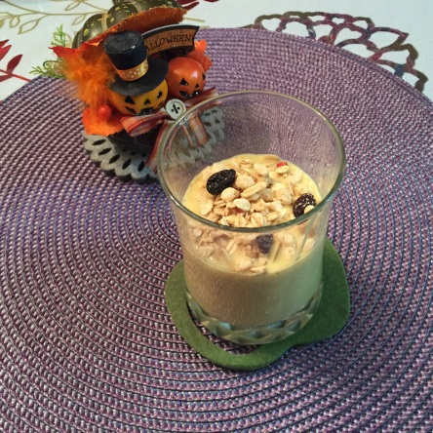
鈴かぼちゃ 50ｇ
バナナ 50ｇ
柿 50ｇ
豆乳 50cc
ハチミツ 適量
フルーツグラノーラ 適量

大豆ミートハンバーグ
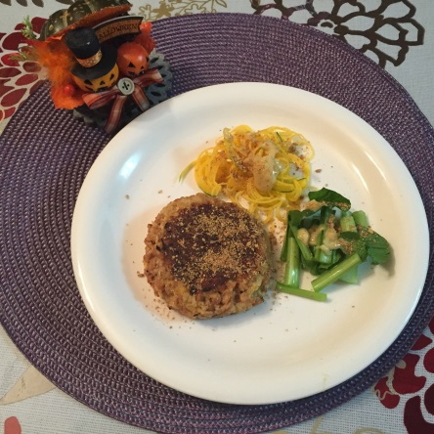
大豆ミート 大5 付け合せ カボチャ
玉ねぎ 30ｇ 小松菜
卵 1/3個
パン粉 大1 マヨネーズ カシューナッツ 大2
ローストアマニ粉末 オリーブ油 大1
塩 少々

そば米御飯
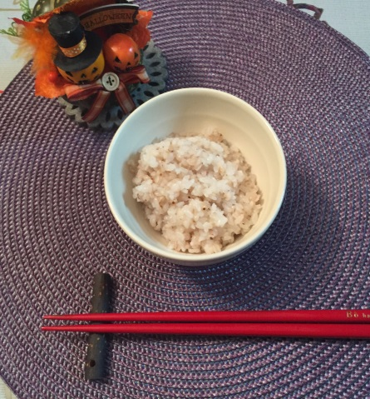
そば米 １
白米 ２

パンプキンアイス
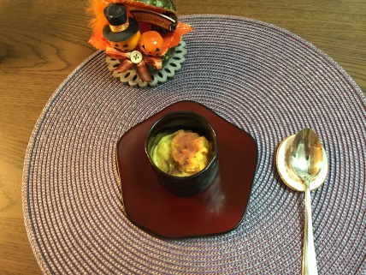
鈴かぼちゃ 25ｇ
マンゴー 25ｇ
酒粕 10ｇ
豆乳 大１
ハチミツ 適量

